1. 总体技术路线图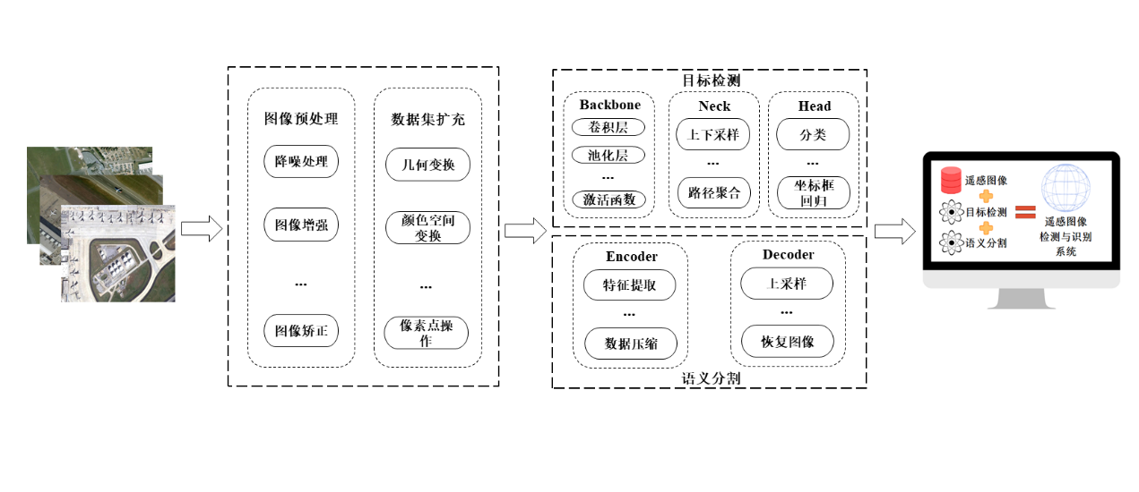
2. 多模态综述图

：多模态数据融合研究框架

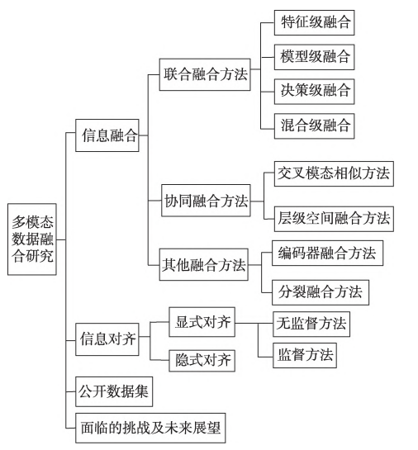

1. 用自注意力机制来做多模态：该结构主要包括多模态特征提取、多模态特征增强和回归预测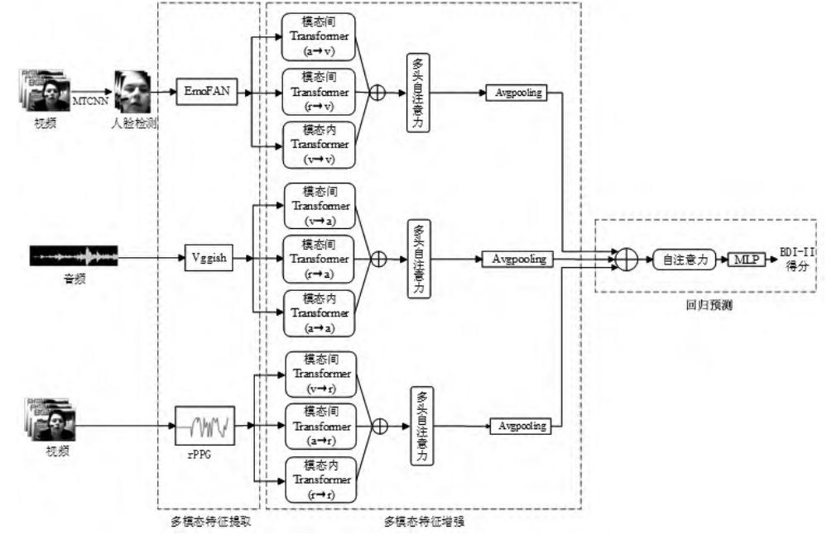
2. 利用机器学习方法检测抑郁症的一般流程

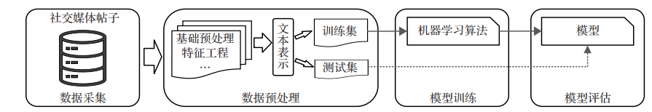

1. ，对此 Losada 等人[15]提出了早期风险检测误差（early riskdetection error，ERDE）指标

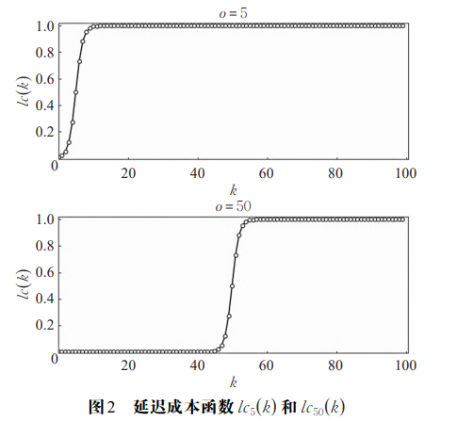

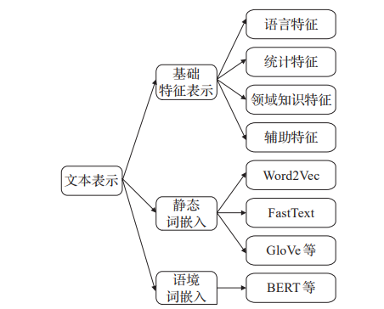

1. Bert模型结构

